答辩管理（答辩秘书）操作手册

1. 在【学位模块】找到【答辩管理应用】

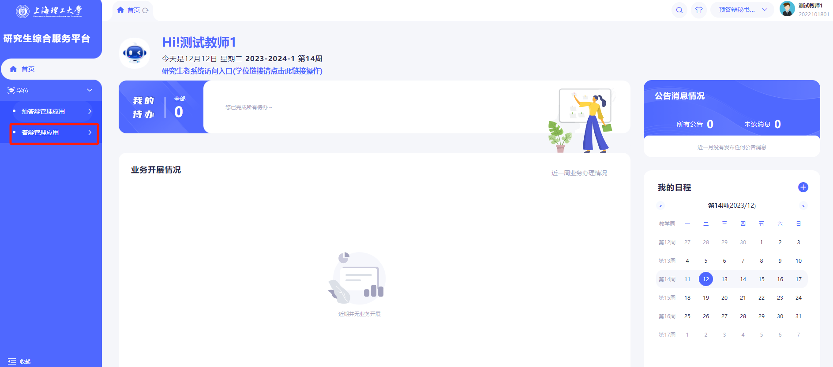

1. 答辩安排

点击【新增答辩组】按钮，进入新增答辩组页面

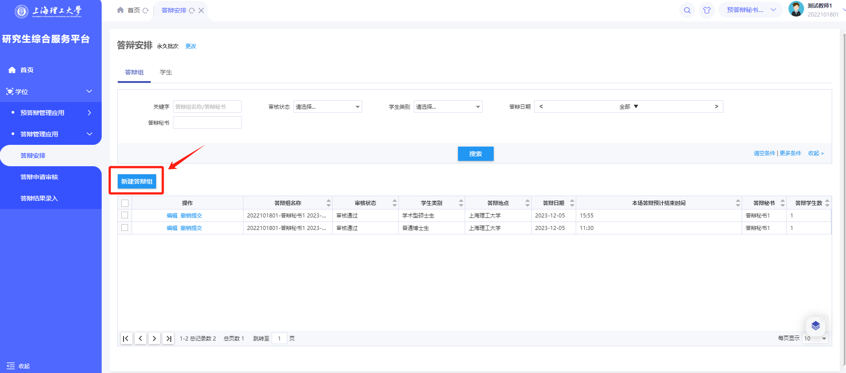

①添加答辩信息

选择学生类别、填写答辩地点，选择答辩日期、本场答辩开始时间、本场答辩预计结束时间、答辩秘书自动带出

最后点击【保存答辩信息】按钮

注：学生类别会影响到答辩学生名单；答辩组名称自动生成

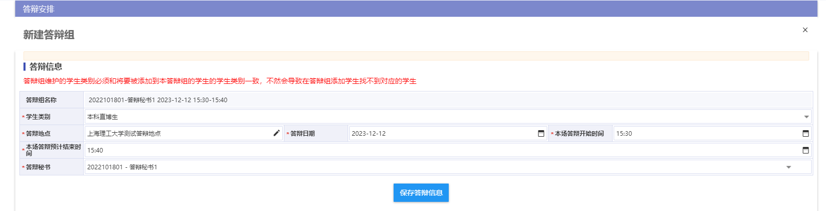

②添加答辩委员信息

选择成员类别、填写成员姓名、选择成员职称、是否博导、填写工作单位、是否外单位、是否企业专家、是否为学生答辩导师

注：不同的学生类别要求不同

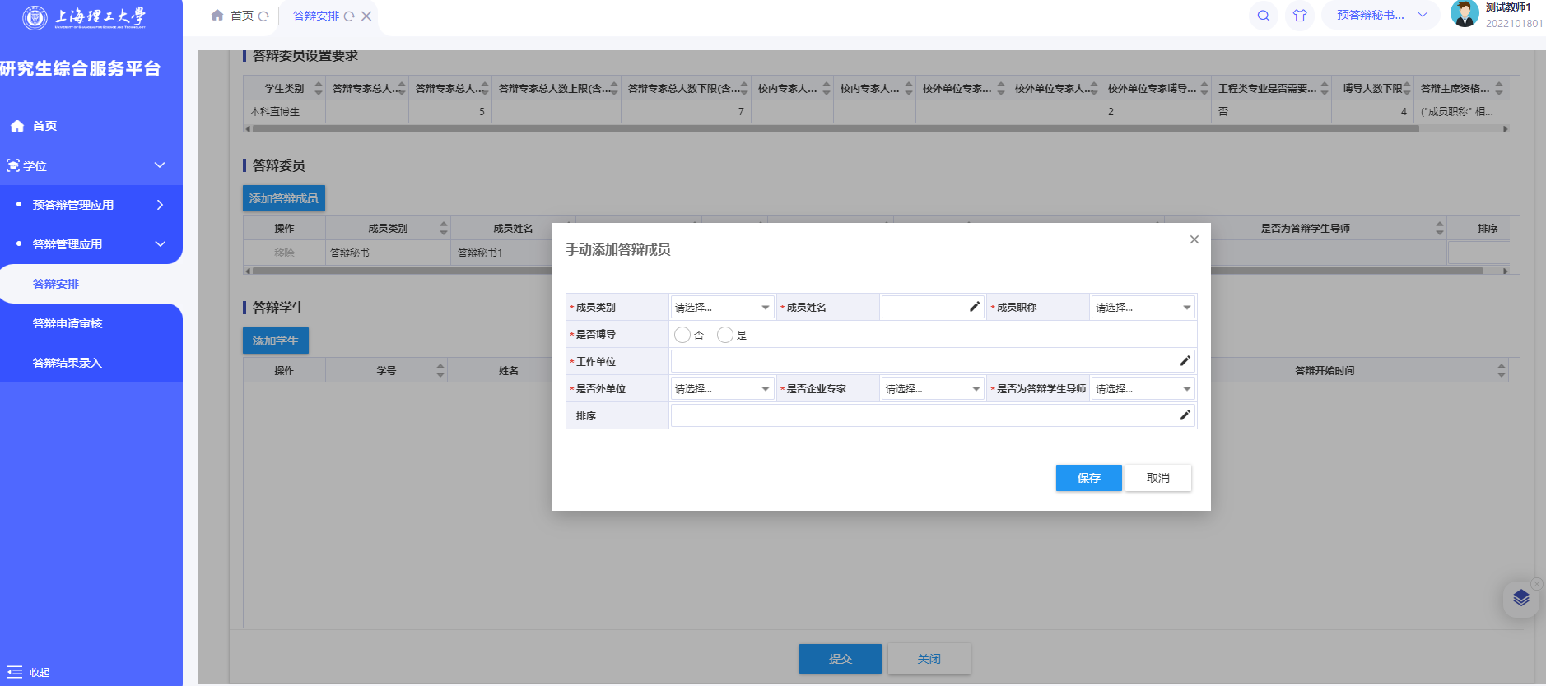

③添加答辩学生，

点击【添加学生】按钮，选择学生后点击【确定】按钮

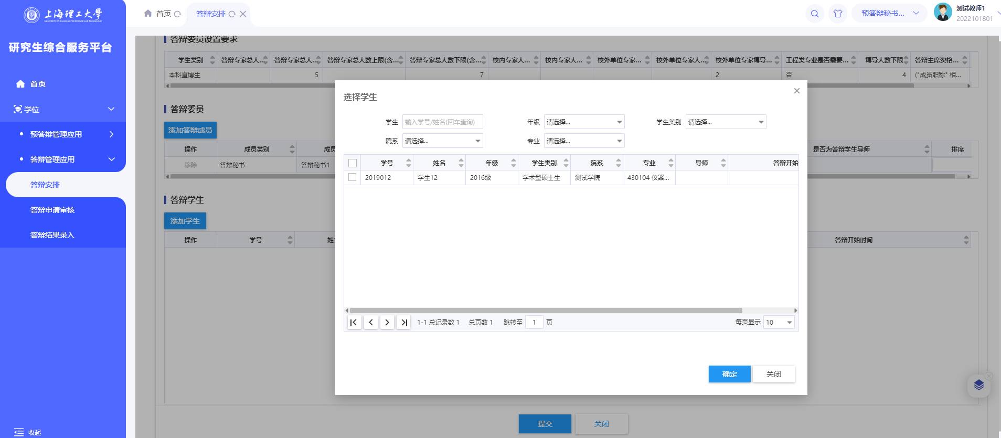

最后点击【提交】按钮

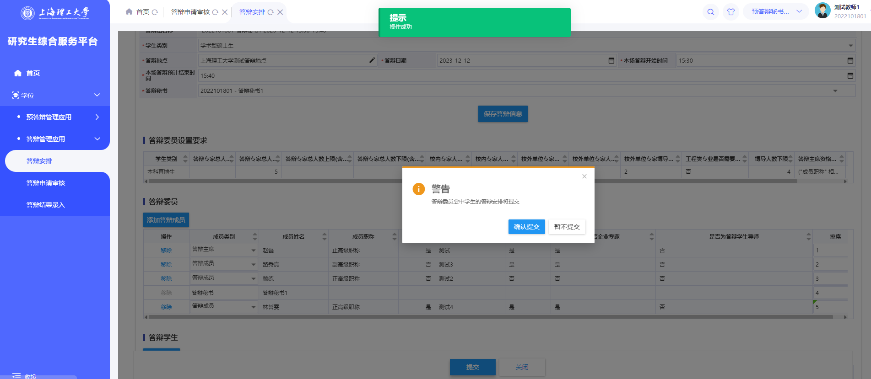

1. 答辩申请审核

批量审核：

勾选学生，点击【审核通过】按钮，输入审核意见，点击【确定】按钮

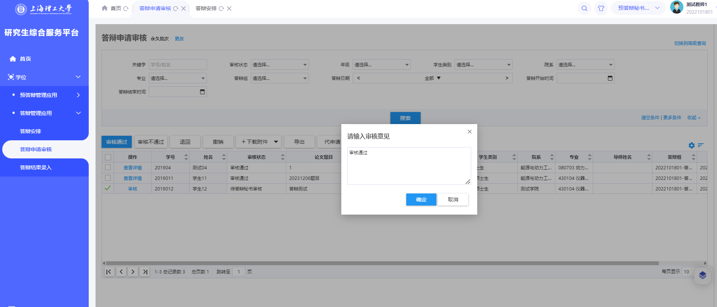

单个审核：

点击【审核】按钮：查看学生提交论文信息、答辩准备信息、答辩成员信息

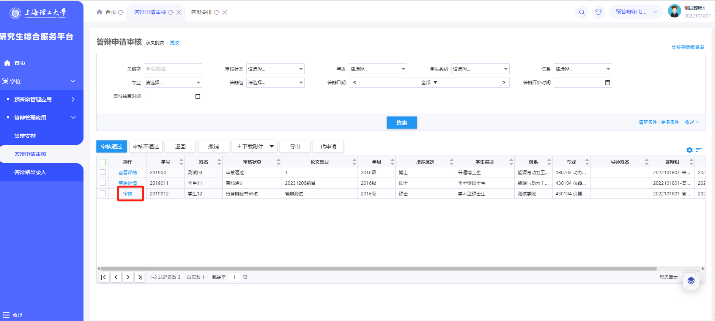

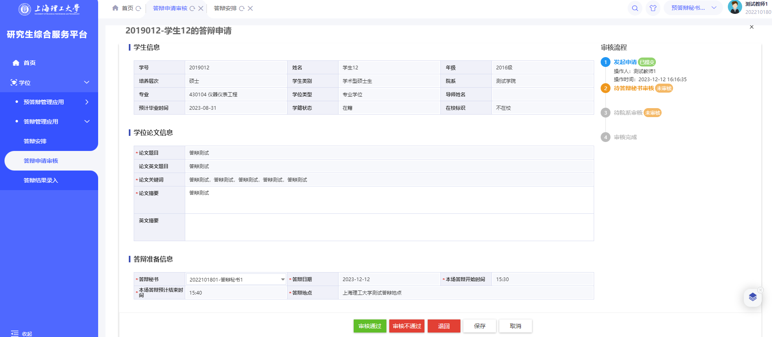

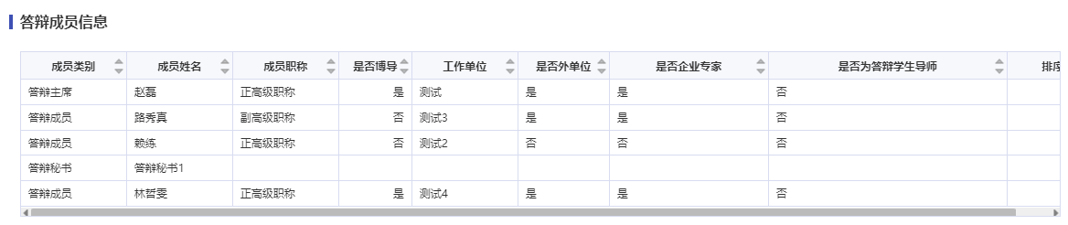

1. 答辩结果录入

批量录入答辩结果

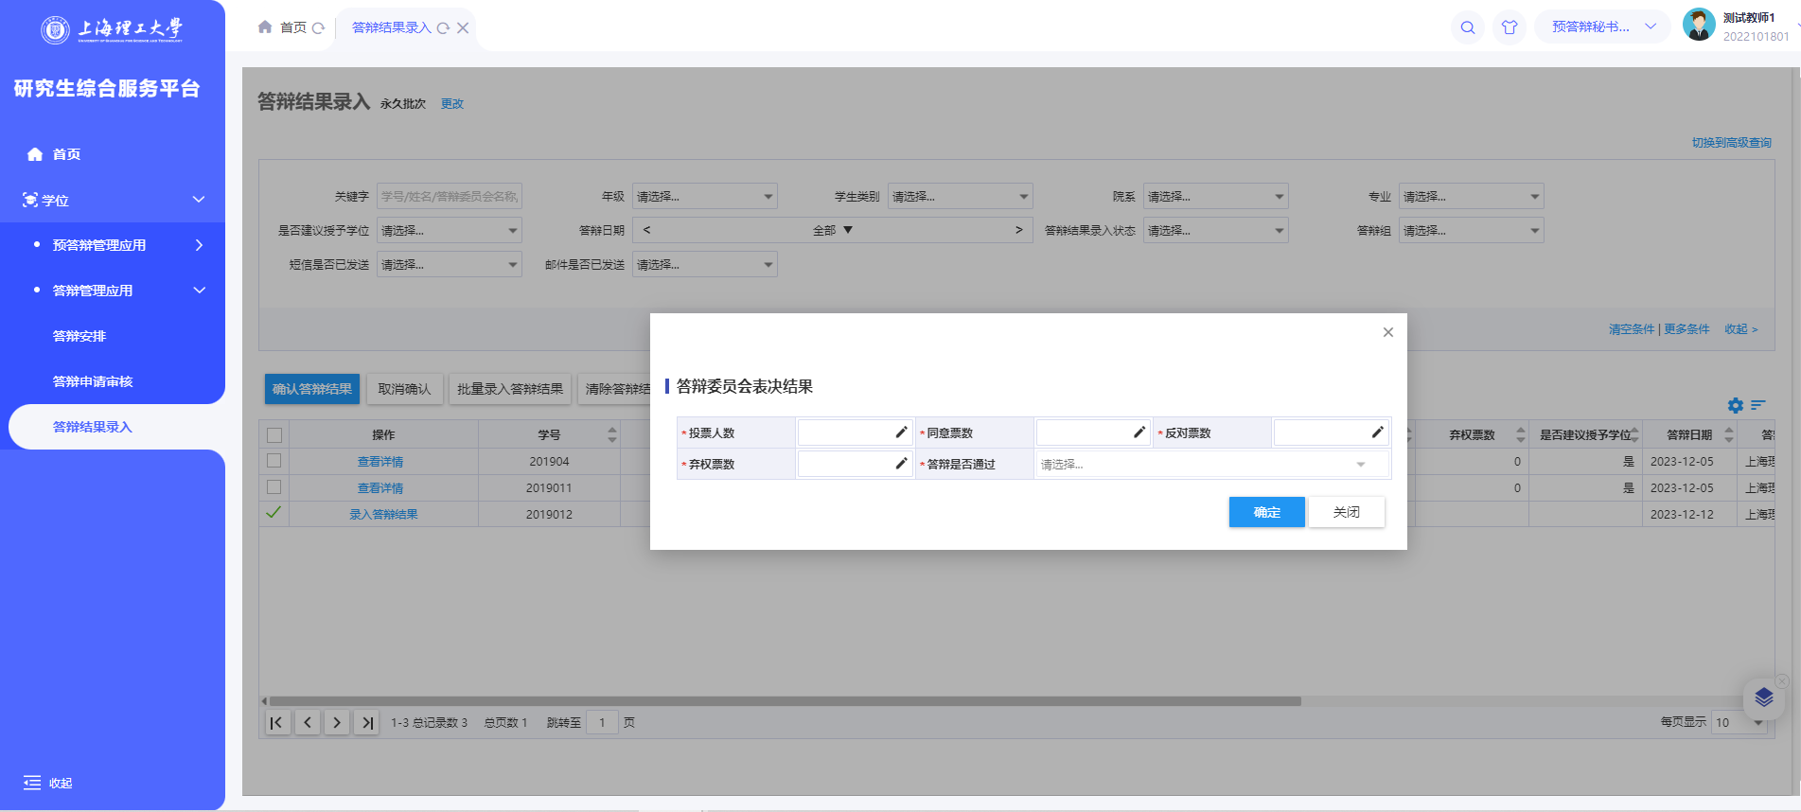

输入的投票人数必须小于等于答辩委员会专家人数的

注：只能批量录入同一个答辩组且结果相同的学生

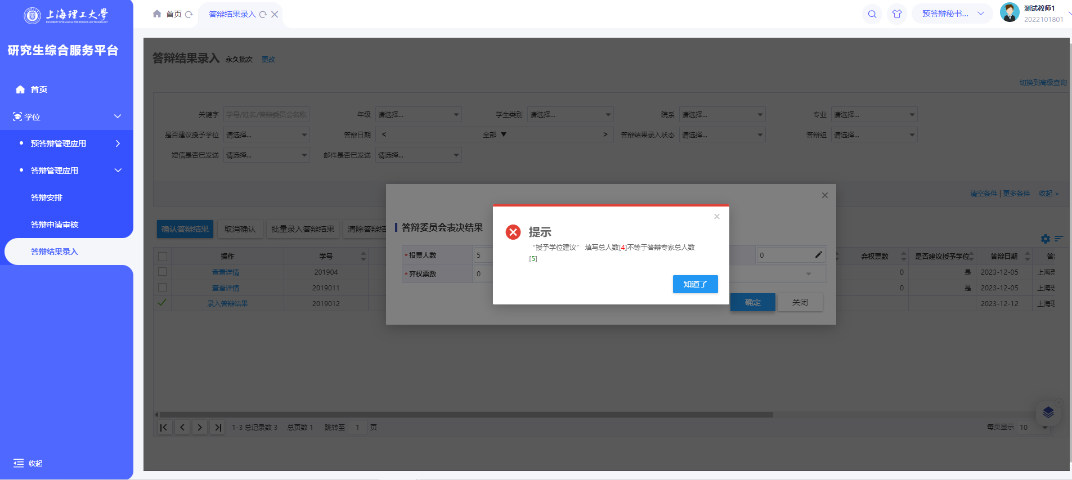

批量结果录入后，点击【确认】按钮

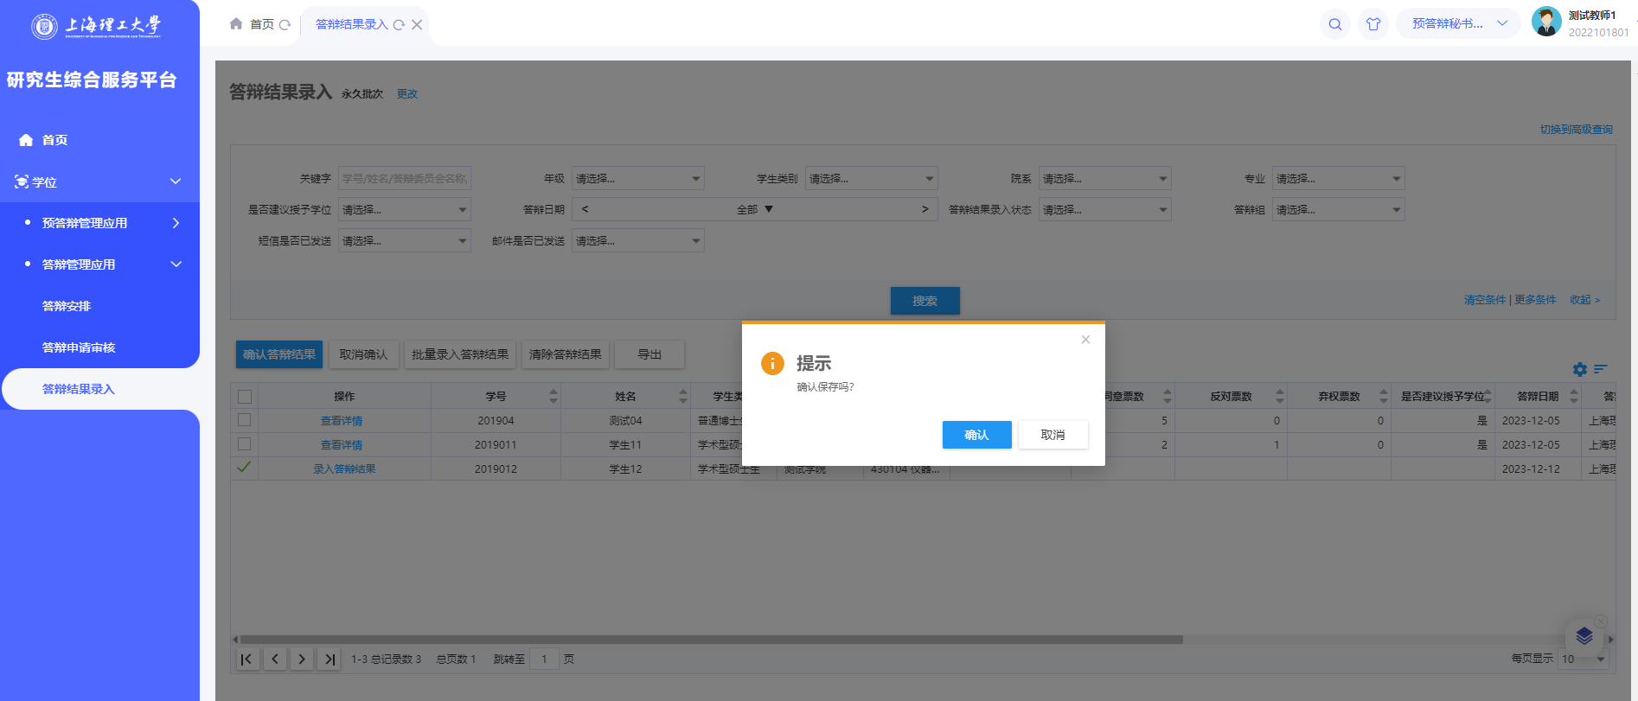

维护答辩委员会答辩决议，点击【确认】按钮，学生页面即可查看

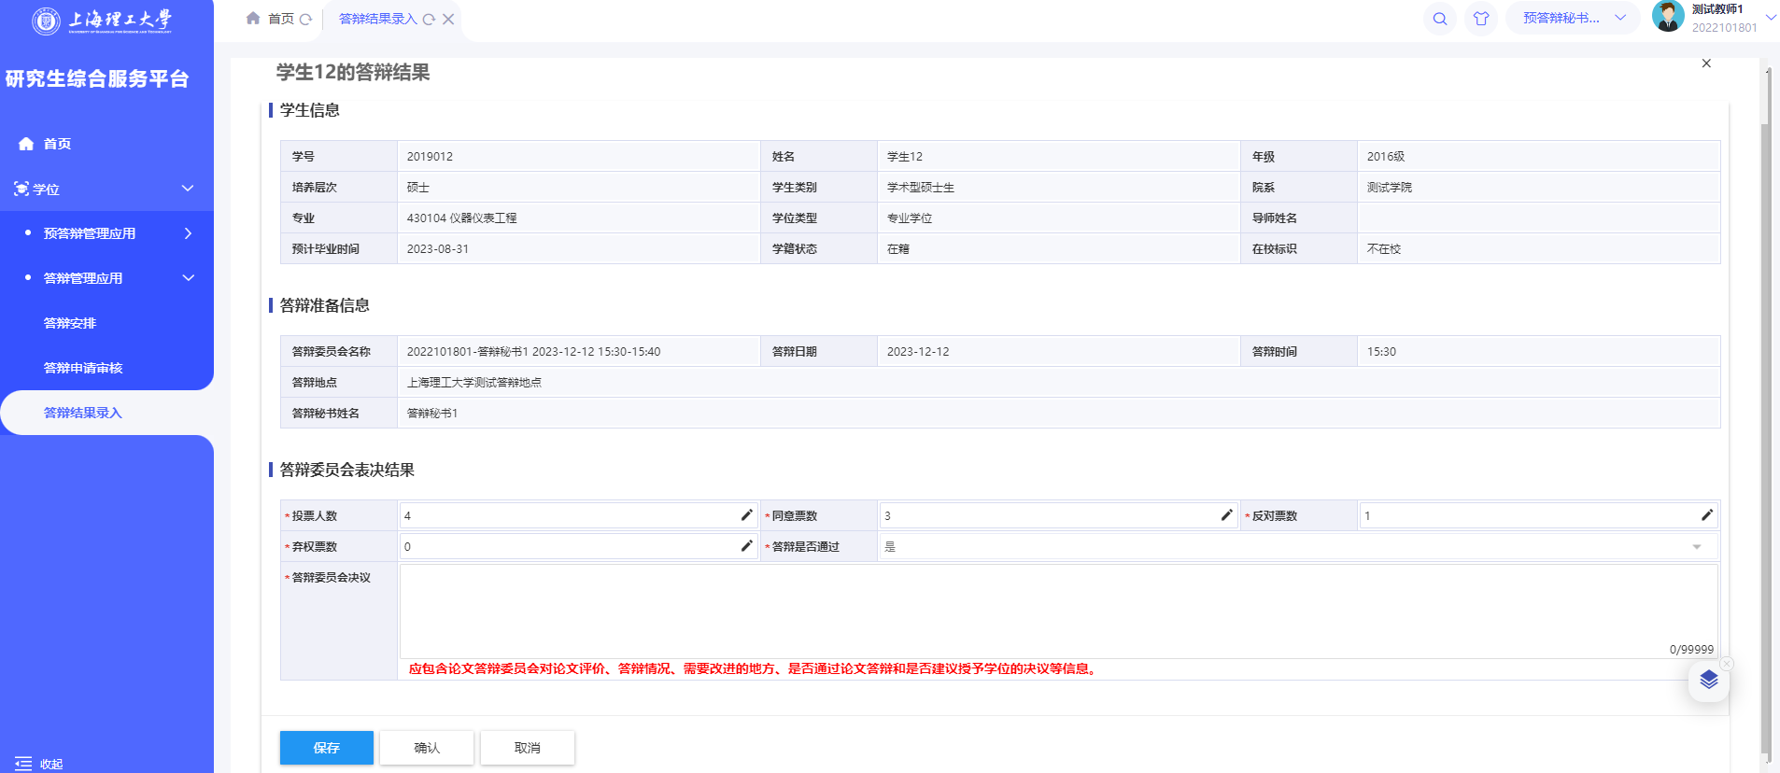

单个录入答辩结果：

点击【录入答辩结果】按钮

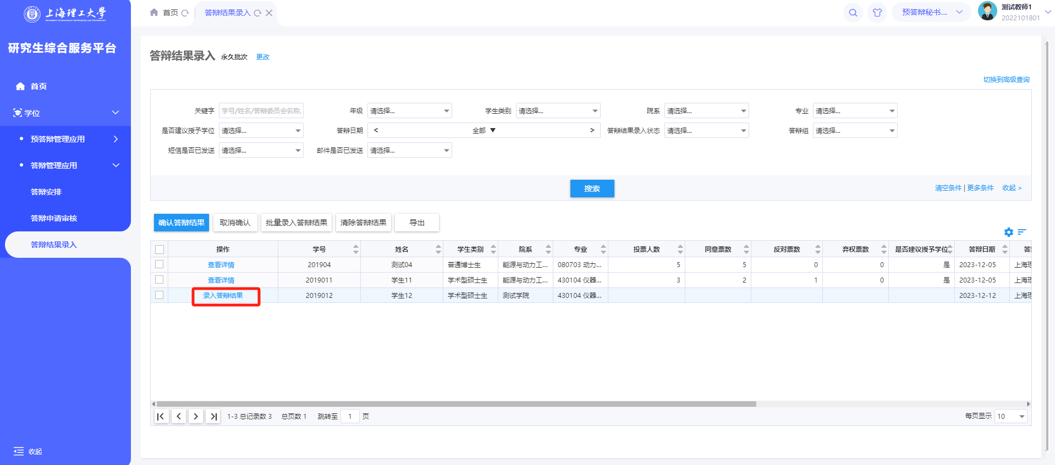

投票人数:根据答辩组委员会人数自动带出，注：答辩秘书无投票数，输入的投票人数必须小于等于答辩委员会专家人数的

答辩秘书填写同意票数、反对票数、弃权票数

答辩是否通过：根据上面同意票数关联，大于等于投票人数2/3即通过，其他则不同

输入答辩委员会决议

最后点击【确认】按钮，答辩结果学生页面即可查看

